Quy trình Tạo Personal Folder cho Outlook 2010
Đây là quy trình hướng dẫn tạo Personal Folder để lưu trữ email của người dùng trên máy tính cá nhân, tránh việc phải lưu trữ nhiều email không quá quan trọng trên máy chủ email. Các bước thực hiện như sau:
- Mở Outlook, truy cập tab File, mục Info

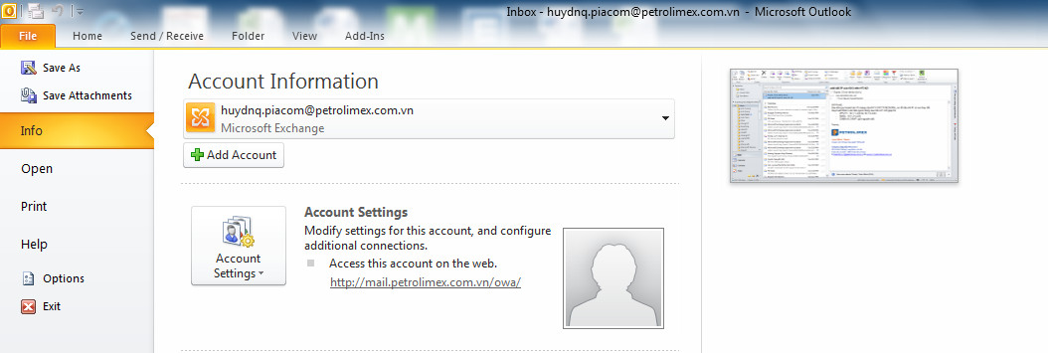
- Chọn Account Setting

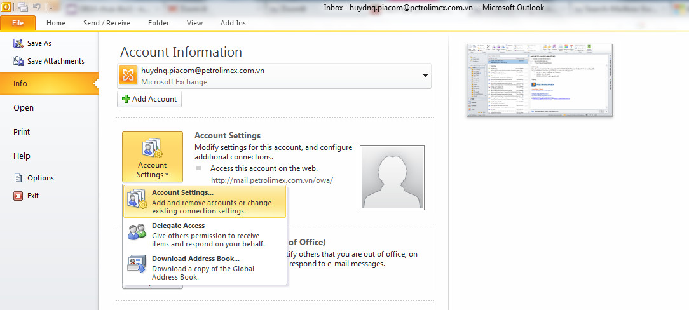
- Trong phần Account Setting, chọn Tab Data File

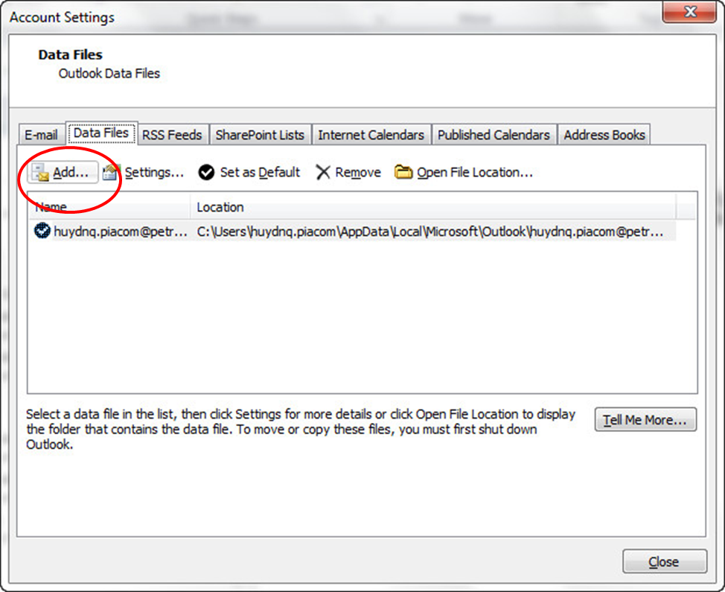

- Sau khi chọn Add, người dùng chọn tạo một File định dạng đuôi pst
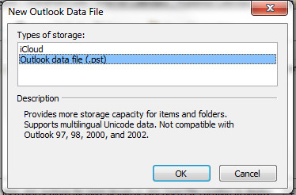
- Sau đó chọn vị trí lưu file PST, tên file và sau đó chọn OK. Trong ví dụ là tên file PST là OldMail
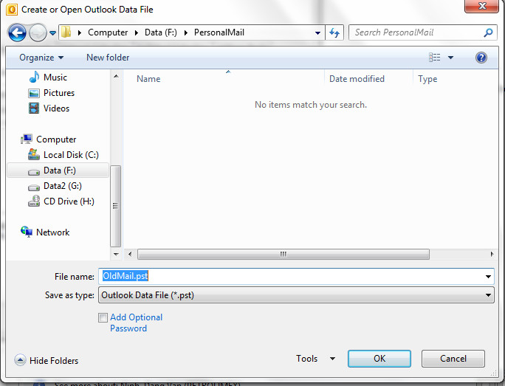
- Sau khi hoàn tất, quay trở lại Outlook, người dùng sẽ thấy xuất hiện mục lưu trữ mail. Trong ví dụ là mục OldMail.
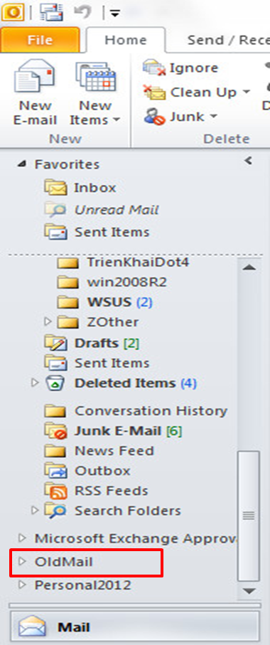
- Người dùng có thể thực hiện việc chuyển các email cần lưu trữ sang máy trạm bằng cách kéo thả các email vào mục mình tạo để lưu trữ. Hoặc thực hiện Move bằng cách chọn email cần lưu trữ, chuột phải và chọn Move, chọn folder lưu trữ mới tạo để lưu trữ và nhấn OK.

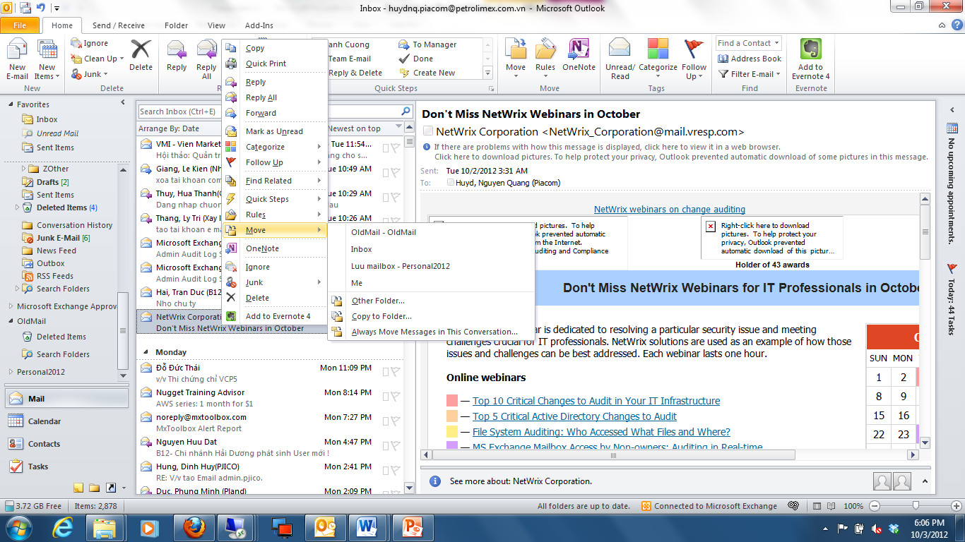

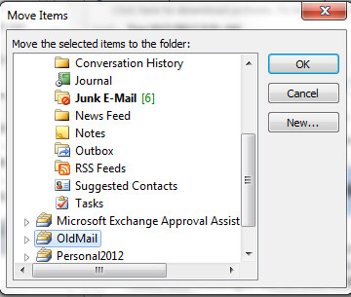
Lưu ý: Các email khi được di chuyển vào thư mục lưu trữ sẽ nằm trong máy trạm của người dùng, không nằm trên máy chủ nên khi check mail trong web mail ta không thấy các email này.
Kết thúc quy trình

Quy trình Archive mail đối với Outlook 2010
Đây là quy trình hướng dẫn tạo các chính sách lưu trữ email cũng như xóa bỏ bớt các email cũ trên máy chủ mail. Các bước thực hiện như sau:
Người dùng có thể sử dụng hai phương pháp, thiết lập tự động hoặc tự thao tác.
- Thiết lập Archive mail tự động.

Mở Outlook, truy cập tab File, mục Options

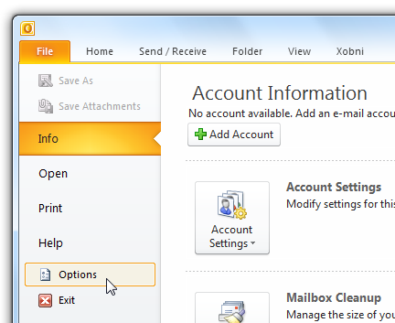

Lựa chọn tab Advanced, lựa chọn phần thiết lập Auto Archive Setting
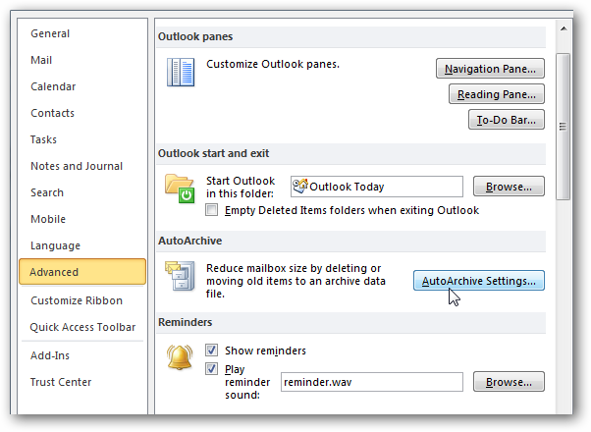

Tại giao diện thiết lập các tùy chọn Archive, tick lựa chọn Run AutoArchive every (14) day. Người dùng thay đổi tần xuất Archive bằng cách thay đổi số ngày tại mục Run AutoArchive every.
Các thiết lập lựa chọn như hình dưới: Lưu ý các thay đổi khi thiết lập
- Delete expired item : Thiết lập để xóa các email khi đã được chuyển lưu trữ.
- Clean out items older than: Xóa các email sau 1 thời gian nhất định. Mặc định là 6 tháng, người dùng có thể thay đổi thời gian này là 12 tháng hay nhiều hơn
- Move older items to: Chọn địa điểm lưu trữ email sau khi chuyển sang Archive. Người dùng nên chọn lưu tại ổ D hay ổ khác không trùng ổ lưu HDH.

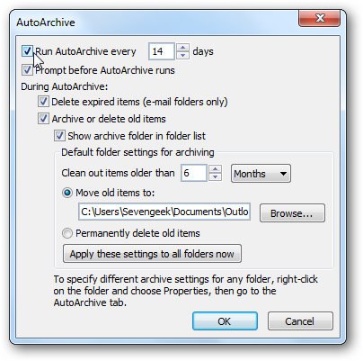
Sau khi thiết lập Archive, sẽ xuất hiện mục Archive trong Outlook. Tại đây các email khi đến hạn lưu trữ được chuyển vào, người dùng chỉ có thể truy xuất trên máy trạm, không thể truy cập được các mail này trên web hoặc các thiết bị nhận email khác như điện thoại hay máy tính bảng

- Thiết lập Archive thủ công. Việc thiết lập này người dùng có thể chủ động trong việc lưu trữ. Các bước thực hiện như sau:
Mở outlook, chọn thư mục muốn thiết lập Archive (vd Inbox, Send Items ….), chuột phải, chọn Properties

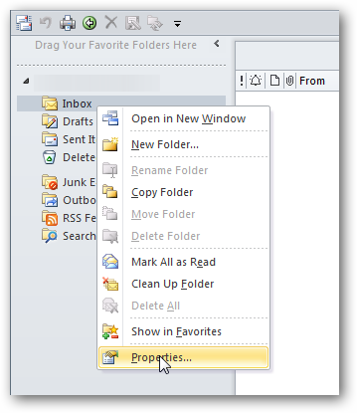
Tại giao diện Properties, chọn tab Auto Archive, chọn lựa chọn Archive this folder using these setting.
Thiết lập thời gian lưu trữ, mặc định là 6 tháng, người dùng có thể thay đổi. Thiết lập này chỉnh tại Clean out items older than
Thiết lập nơi lưu trữ các email này trên máy tính bằng việc vị trí tại mục Move old items to . Người dùng nên chọn lưu tại ổ D hay ổ khác không trùng ổ lưu HDH.
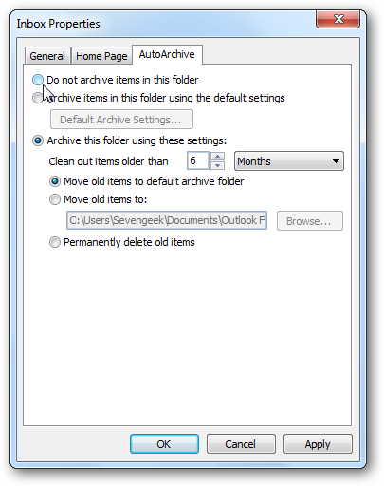
Một cách khác để thiết lập Archive thủ công như sau
Mở Outlook, truy cập tab File, mục Info, chọn Cleanup tool, chọn Archive
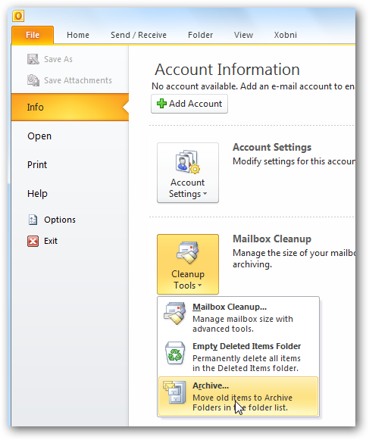
Chọn Folder muốn Archive
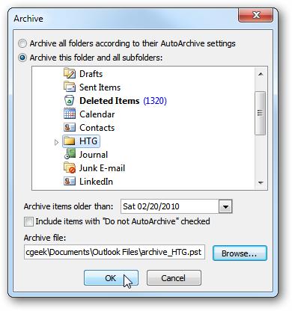
Chọn các lựa chọn về thời gian Archive và nơi lưu trữ mail sau khi Archive.
Nhấn OK để hoàn tất

